## 2.2. Elektromagnetische Schwingungen

### 2.2.1. Der Schwingkreis

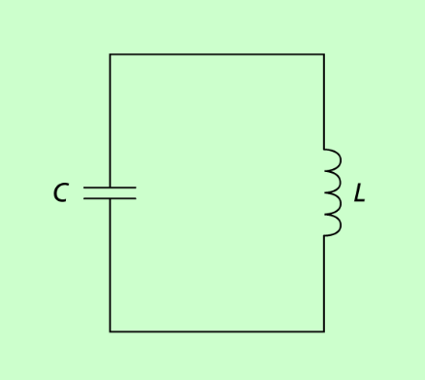

Eine ELEKTROMAGNETISCHE SCHWINGUNG ist eine zeitlich periodische Änderung der Stärke des elektrischen und des magnetischen Feldes an einem vorgegebenen Ort.

Als Schwingkreis bezeichnet man im einfachsten Fall eine Anordnung eines Kondensators und einer Spule in einem geschlossenen Stromkreis.

|  |  |  |  |
| --- | --- | --- | --- |
| t |  | Kondensator | Spule |
| t = 0 |  | Der Kondensator ist auf die maximale Spannung UC aufgeladen. Er besitzt die elektrische Energie . | In der Spule fließt kein Strom und damit besteht kein magnetisches Feld. |
|  |  | Der Kondensator wird vollständig entladen (UC = 0). Dabei steigt die Stromstärke allmählich an (Lenzsche Regel). | Durch den Stromfluss entsteht um die Spule ein magnetisches Feld. Dieses besitzt die magnetische Energie  . |
|  |  | Durch die Selbstinduktion in der Spule entsteht eine Spannung, die zu einer entgegengesetzten Aufladung des Kondensators führt. | In der Spule fließt kein Strom und damit besteht kein magnetisches Feld. |
|  |  | Der Kondensator entlädt sich in umgekehrter Richtung. | Dadurch entsteht in der Spule wieder ein Magnetfeld welches zu dem bei  entgegengesetzt gerichtet ist. |

|  |  |  |  |
| --- | --- | --- | --- |
| t |  | Kondensator | Spule |
| t = T |  | Durch die Induktion in der Spule entsteht eine Spannung, was zu einer erneuten Aufladung des Kondensators führt. | Da zu diesem Zeitpunkt kein Strom fließt, besteht in der Spule kein magnetisches Feld. |

Verlauf von Spannung und Stromstärke im elektrischen Schwingkreis

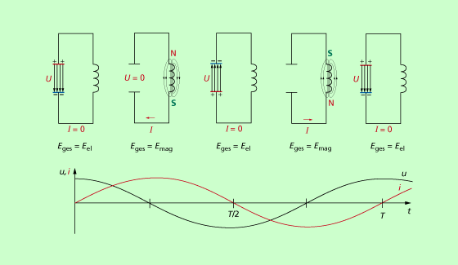

Stromstärke und Spannung sind um eine viertel Periode gegeneinander phasenverschoben.

Kurvenverlauf für elektrische Energie und magnetische Energie. Es gilt der Energieerhaltungssatz Eel + Emag = konstant.

